ZAMÓWIENIE NA MOSKITIERE PRZESUWNĄ JEDNOTOROWĄ
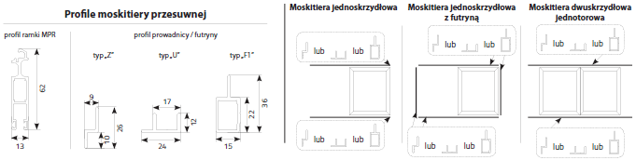

Zamawiający:

Nr zamówienia:

Data zamówienia:

Termin realizacji:
1.*Maksymalna szerokość skrzydła z siatką aluminiową wynosi 1100 mm
2. ** Kolumnę nr 8 wypełniamy w przypadku innych szerokości prowadnic niż standard.
Wymiary ramki moskitiery
min. |  | max. | min. | max.
szerokość (mm) |  |  | wysokość (mm)
600 | 2000 |  | 600 |  | 2500

WYMIATY
Szerokość(B)= skrzydła
Wysokość (H) wysokość całkowita (z prowadnicą górną i dolną)
lp. | Wymiary moskitiery (mm) |  |  | Ilość | Ilość skrzydeł |  | Rodzaj profilu prowadnicy  (wpisać Z, U, F1) |  |  |  | Kolor profilu |  |  |  |  |  |  |  | Kolor siatki |  |  | Długość prowadnic (L)**
 | Szerokość |  | Wysokość  (H) |  | jedno | dwa | górny | dolny | w przypadku futryny  (widok od wewnątrz) |  | biały | brąz | antracyt | bazaltowy szary | RAL | okleina |  |  | szary | czarny | aluminiowa* | jednoskrzydłowa  (standard =  2 x B + 20mm)
 | (B1) | (B2) |  |  |  |  |  |  | lewy | prawy |  |  |  |  |  | złoty dąb | orzech | winchester |  |  |  | dwuskrzydłowa (standard =  2 x (B1 + B2) + 40mm)
1 | 2 |  |  | 3 | 4 |  | 5 |  |  |  | 6 |  |  |  |  |  |  |  | 7 |  |  | 8

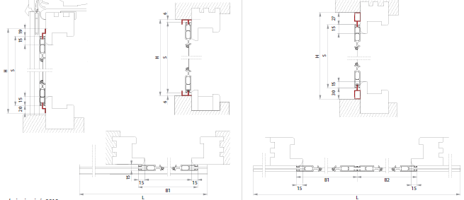

(czytelny podpis zamawiającego)

